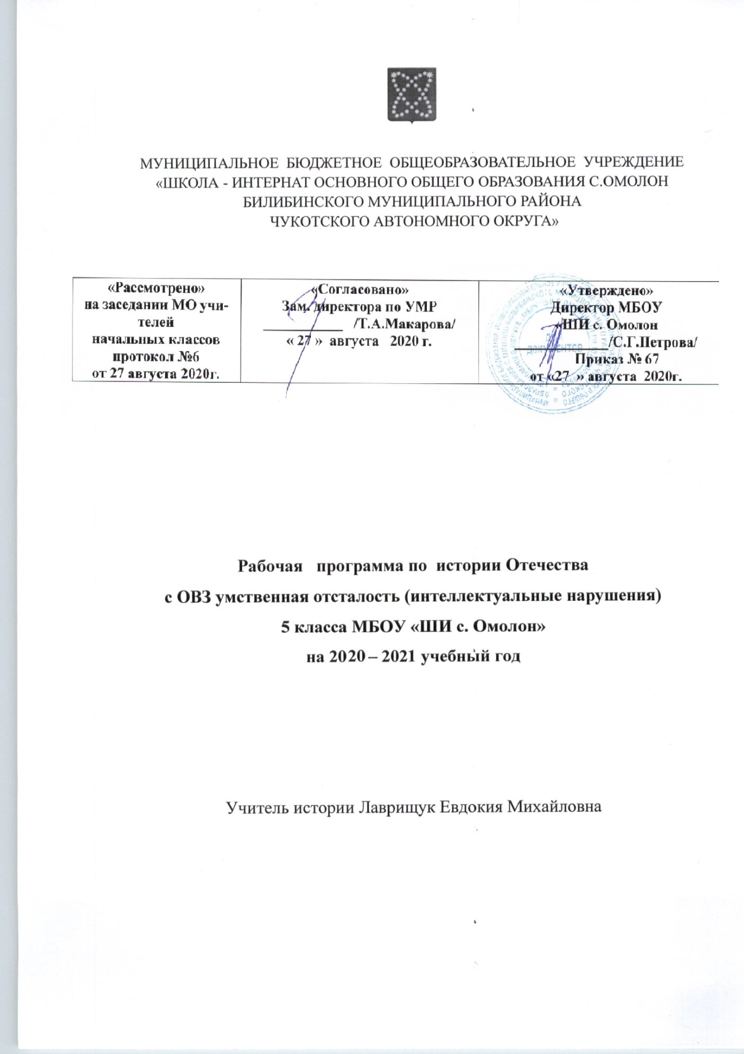

Пояснительная записка
История Отечества 5 класс.
Рабочая программа по основам социальной жизни для основной школы составлена на основе:
- Устава МБОУ «ШИ с. Омолон»
- Адаптированной образовательной программы обучающихся с ОВЗ умственной отсталостью (интеллектуальными нарушениями) на 2020-2021 учебный год
- Учебным планом обучающихся с ОВЗ умственной отсталостью (интеллектуальными нарушениями) МБОУ «ШИ с. Омолон» на 2020 - 2021 учебный год
Предмет «История Отечества» играет важную роль в процессе развития и воспитания личности, обучающихся с умственной отсталостью (интеллектуальными нарушениями), формирования гражданской позиции учащихся, воспитания их в духе патриотизма и уважения к своей Родине, ее историческому прошлому.

Основные цели изучения истории ― формирование нравственного сознания развивающейся личности обучающихся с умственной отсталостью (интеллектуальными нарушениями), способных к определению своих ценностных приоритетов на основе осмысления исторического опыта своей страны; развитие умения применять исторические знания в учебной и социальной деятельности; развитие нарушенных при умственной отсталости высших психических функций. Достижение этих целей будет способствовать социализации учащихся с интеллектуальным недоразвитием.
Основные задачи изучения предмета:
― овладение учащимися знаниями о выдающихся событиях и деятелях отечественной истории;
― формирование у учащихся представлений о жизни, быте, труде людей в разные исторические эпохи;
― формирование представлений о развитии российской культуры, ее выдающихся достижениях, памятниках;
― формирование представлений о постоянном развитии общества, связи прошлого и настоящего;
― усвоение учащимися терминов и понятий, знание которых необходимо для понимания хода развития истории;
― формирование интереса к истории как части общечеловеческой культуры, средству познания мира и самопознания.
― формирование у школьников умений применять исторические знания для осмысления сущности современных общественных явлений, в общении с другими людьми в современном поликультурном, полиэтническом и многоконфессиональном обществе;
― воспитание учащихся в духе патриотизма, уважения к своему Отечеству;
― воспитание гражданственности и толерантности;
― коррекция и развитие познавательных психических процессов.
Место учебного предмета в учебном плане
Согласно учебному плану на курс изучения истории Отечества в 5 классе отводится 68 учебных часов основной школы соответственно из расчета по 2 учебного часа в неделю.
Требования к результатам освоения содержания курса «История Отечества»
Минимальный уровень:
- знание некоторых дат важнейших событий отечественной истории;
- знание некоторых основных фактов исторических событий, явлений, процессов;
- знание имен некоторых наиболее известных исторических деятелей (князей, царей, политиков, полководцев, ученых, деятелей культуры);
- понимание значения основных терминов-понятий;
- установление по датам последовательности и длительности исторических событий, пользование «Лентой времени»;
- описание предметов, событий, исторических героев с опорой на наглядность, составление рассказов о них по вопросам учителя;
- нахождение и показ на исторической карте основных изучаемых объектов и событий;
- объяснение значения основных исторических понятий с помощью учителя.
Достаточный уровень:
знание хронологических рамок ключевых процессов, дат важнейших событий отечественной истории;
знание некоторых основных исторических фактов, событий, явлений, процессов; их причины, участников, результаты и значение; составление рассказов об исторических событиях, формулировка выводов об их значении;
знание мест совершения основных исторических событий;
знание имен известных исторических деятелей (князей, царей, политиков, полководцев, ученых, деятелей культуры) и составление элементарной характеристики исторических героев;
формирование первоначальных представлений о взаимосвязи и последовательности важнейших исторических событий;
понимание «легенды» исторической карты и «чтение» исторической карты с опорой на ее «легенду»;
знание основных терминов понятий и их определений;
соотнесение года с веком, установление последовательности и длительности исторических событий;
сравнение, анализ, обобщение исторических фактов;
поиск информации в одном или нескольких источниках;
установление и раскрытие причинно-следственных связей между историческими событиями и явлениями.

Содержание курса. 5 класс
Введение в историю. Что такое история. Что изучает история Отечества. Вещественные, устные и письменные памятники истории. Наша Родина ― Россия. Наша страна на карте. Государственные символы России. Глава нашей страны. История края – часть истории России. Как изучается родословная людей. Моя родословная. Счет лет в истории. «Лента времени».
История нашей страны древнейшего периода. Древнейшие поселения на территории Восточно-Европейской равнины. Восточные славяне ― предки русских, украинцев и белорусов. Родоплеменные отношения восточных славян. Славянская семья и славянский поселок. Основные занятия, быт, обычаи и верования восточных славян. Взаимоотношения с соседними народами и государствами. Объединение восточных славян под властью Рюрика.
Русь в IX – первой половине XII века. Образование государства восточных славян ― Древней Руси. Формирование княжеской власти. Первые русские князья, их внутренняя и внешняя политика. Крещение Руси при князе Владимире: причины и значение.
Социально-экономический и политический строй Древней Руси. Земельные отношения. Жизнь и быт людей. Древнерусские города, развитие ремесел и торговли. Политика Ярослава Мудрого и Владимира Мономаха. Древнерусская культура. Распад Руси. Борьба с иноземными завоевателями (XII - XIII века). Причины распада единого государства Древняя Русь. Образование земель ― самостоятельных государств, особенности их социально-политического и культурного развития. Киевское княжество. Владимиро-Суздальское княжество. Господин Великий Новгород. Культура Руси в XII-XIII веках.
Русь между Востоком и Западом. Монгольские кочевые племена. Сражение на Калке. Нашествие монголов на Русь. Походы войск Чингисхана и хана Батыя. Героическая оборона русских городов. Значение противостояния Руси монгольскому завоеванию. Русь и Золотая Орда. Борьба населения русских земель против ордынского владычества.
Отношения Новгорода с западными соседями. Борьба с рыцарями-крестоносцами. Князь Александр Ярославич. Невская битва. Ледовое побоище.
Начало объединения русских земель (XIV – XV века). Возвышение Москвы при князе Данииле Александровиче. Московский князь Иван Калита и его политика. Расширение территории Московского княжества. Превращение Москвы в духовный центр русской земли. Князь Дмитрий Донской и Сергий Радонежский. Куликовская битва, ее значение.
Объединение земель Северо-Восточной Руси вокруг Москвы. Князь Иван III. Освобождение от иноземного господства. Образование единого Русского государства и его значение. Становление самодержавия. Система государственного управления. Культура и быт Руси в XIV – XV вв.

Учебно-тематический план-5 класс

Название темы | Количество часов
Введение в историю Отечества | 12
История нашей страны древнейшего периода | 9
Русь в IX - первой половине XII века | 16
Распад Руси. Борьба с иноземными завоевателями XII-XIII веках | 16
Начало объединения русских земель | 15
Итого | 68

№ п\п | Название разделов, тем уроков | Часы  по  разделам
Введение в историю Отечества |  | 12 ч.
1 | Введение в историю
2 | Что такое история
3 | Что изучает история Отечества
4 | Исторические памятники
5 | Наша Родина - Россия
6 | Наша страна на карте
7 | Государственные символы России
8 | Глава нашей страны
9 | История края – часть истории России
10 | Как изучается родословная людей
11 | Счет лет в истории
12 | Лента времени
История нашей страны древнейшего периода |  | 9 ч.
13 | Древнейшие поселения на территории Восточно-Европейской равнины
14 | Восточные славяне
15 | Родоплеменные отношения восточных славян.
16 | Славянская семья
17 | Славянский поселок
18 | Основные занятия славян
19 | Верования восточных славян
20 | Соседние народы и государства
21 | Объединение славян под властью Рюрика
Русь в IX - первой половине XII века |  | 16 ч.
22 | Образование государства Древняя Русь
23 | Формирование княжеской власти
24 | Призвание варягов
25 | Деятельность первого князя
26 | Правление Великого князя Олега
27 | Правление Игоря
28 | Ольга Святая и Святослав
29 | Владимир Святославович
30 | Принятие христианства
31 | Главные политические центры Руси
32 | Расцвет Древнерусского государства при Ярославе Мудром.
33 | Быт и нравы Древней Руси
34 | Ярослав Мудрый
35 | Правда Ярославичей
36 | Владимир Мономах.
37 | Древнерусская культура.
Распад Руси. Борьба с иноземными завоевателями XII-XIII веках |  | 16 ч.
38 | Начало раздробления Древнерусского государства.
39 | Киевское княжество.
40 | Владимиро-Суздальское княжество.
41 | Господин Великий Новгород.
42 | Галицко – Волынская земля
43 | Русь между Западом и Востоком
44 | Нашествие монголов на Русь.
45 | Русь и Золотая Орда
46 | Князь Александр Невский
47 | Борьба Руси с западными завоевателями.
48 | Невская битва
49 | Ледовое побоище
50 | Русь и Литва
51 | Культура Руси в XII – XIII веках.
52 | Культура Руси в XII – XIII веках.
53 | Хозяйство и быт.
Начало объединения русских земель |  | 15 ч.
54 | Предпосылки объединения русских земель.
55 | Возвышение Москвы.
56 | Князь Даниил Александрович
57 | Московский князь Иван Калита
58 | Расширение территории Московского государства.
59 | Москва – духовный центр русской земли
60 | Князь Дмитрий Иванович
61 | Сергий Радонежский
62 | Куликовская битва
63 | Князь Иван III
64 | Образование единого русского государства
65 | Становление самодержавия .
66 | Культура и быт Руси в XIV – XV веках
67-68 | Повторение

